GEZE Ferme-portes en applique
TS 4000 EN 5-7
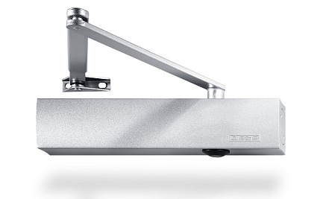

Description:
Ferme-portes de type GEZE TS 4000, à crémaillère symétrique avec axe pluri réglages et bras à compas conforme à la norme EN 1154, CE., pour des portes à simple action ouvrant à gauche ou à droite avec une largeur de vantail jusqu’à 1600mm.

Dimensions:
Le corps du ferme-portes est usiné en aluminium massif aux dimensions réduites de L 287mm x l 46mm x H 60mm et avec un design bombé.
Aspects techniques :
- Homologation pour portes coupe-feu et par-flammes.
- Montage standard corps sur l’ouvrant de porte côté paumelles et possibilité de montage du corps sur le dormant côté opposé aux paumelles.
- Le ferme-portes est adapté pour des portes à simple action ouvrant à gauche ou à droite avec une largeur de vantail jusqu’à 1600mm.
- Réglage de la force de fermeture à plage continue de 1 à 6 EN par vis frontale.
- Lecteur optique en façade permettant la visualisation immédiate et précise de la force réglée.
- Freinage à l’ouverture, à-coup final et vitesse de fermeture réglables et thermoconstants.
- Classe de résistance à la corrosion très haute, 4.

Versions spéciale:
*TS 4000 avec bras d’arrêt : avec bras d’arrêt mécanique enclenchable/déclenchable et réglable entre
70° et 150° (interdit sur porte coupe-feu)

Couleur :

EV1 Argent | Blanc  RAL 9016 | Noir Mat  RAL 9005 | Autre couleur RAL
Standard | Standard | Standard | Option

